دستگاه جوجه کشی

پروژه پایان ترم

پاییز 1404

درس آشنایی با سخت افزار

معرفی پروژه
در این پروژه میخواهیم یک سیستم کنترل، برای دستگاه جوجه کشی خانگی ایجاد کنیم. این دستگاه جوجه کشی دما و رطوبت و دی اکسید کربن را برای تخم مرغ در مقدار معینی نگه میدارد و دارای تجهیزات زیر است:
- هیتر: جهت گرم کردن محیط داخل دستگاه
- کولر: جهت خنک کردن محیط داخل دستگاه
- رطوبت ساز: برای رشد تخم مرغ میبایست که رطوبت محیط بیشتر شود. لذا با استفاده از یک نازل آب را با فشار باد به صورت پودر شده به درون دستگاه می پاشیم تا رطوبت محیط بیشتر شود. بنابراین برای ایجاد رطوبت، دو تا شیر داریم: یکی برای آب و دیگری برای باد.
- چراغ: برای اینکه بتوانیم داخل دستگاه را ببینیم، داخل دستگاه چراغی وجود دارد که هرگاه دکمه روشن شدن چراغ را بزنیم به مدت 12 ثانیه چراغ روشن میشود و سپس به طور اتوماتیک چراغ خاموش میشود.
- دریچه ورود هوا: تخم مرغها همانند موجود زنده تنفس میکنند و دی اکسید کربن از خود ایجاد میکنند. برای اینکه رشد تخم مرغها مطلوب باشد، مقدار دی اکسید کربن در داخل دستگاه می بایست بر روی مقدار مشخصی نگه داشته شود. لذا دستگاه دریچه ای دارد که با باز و بسته کردن دریچه میتوانیم میزان هوایی که وارد دستگاه میشود را کنترل کنیم. برای این دریچه دو تا فرمان باز و بسته داریم که اگر فرمان باز شدن را تحریک کنیم دریچه شروع به باز شدن میکند و اگر فرمان بسته شدن را تحریک کنیم دریچه شروع به بسته شدن میکند و اگر هیچ یک از دو فرمان تحریک نباشد، دریچه متوقف میماند.
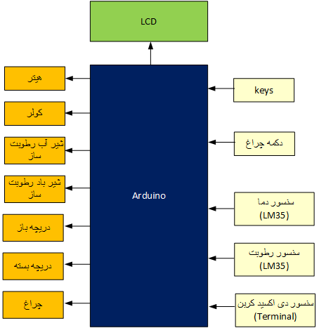
این دستگاه دارای سنسورهای زیر است:
- سنسور دما: برای اندازه گیری دمای داخل دستگاه از سنسور LM35 استفاده کنید.
- سنسور رطوبت: با توجه به اینکه با سنسور رطوبت تاکنون کار نکرده اید، به جای سنسور رطوبت از سنسور دما استفاده کنید و جمیع مقادیر مربوط به رطوبت را بر حسب درجه سانتیگراد در نظر بگیرید.
- سنسور دی اکسید کربن: فرض کنید که سنسور دی اکسید کربن مقدار دی اکسید را به صورت عددی بین 0 تا 100 از طریق سریال برای شما ارسال میکند. بنابراین در محیط شبیه ساز، به جای سنسور دی اکسید کربن، یک ترمینال به پورت سریال متصل کنید که عدد دی اکسید کربن را درون ترمینال تایپ میکنید و دکمه enter را میزنید.
- سنسور دریچه ورود هوا: بر روی دریچه ورود هوا، پتاسیومتری به عنوان سنسور نصب شده است که مقدار پتانسیومتر بین 0 تا 5 ولت تغییر میکند و از روی آن میتوانیم مقدار باز بودن دریچه را اندازه بگیریم. هر چه ولتاژ بیشتر باشد دریچه بازتر است.
در شکل یک، تصویری کلی از سیستمی که می بایست پیاده سازی کنید را می بینید.

الگوریتم سیستم

کنترل دما
همانطوری که در فوق ذکر شد، دستگاه برای گرمایش هیتر و برای سرمایش کولر دارد.
هیتر به صورت یک المنت برقی 220 ولت است. برای اینکه بتوانیم حرارتی که به دستگاه اعمال میشود، قابل کنترل باشد، در بازه 10 ثانیه آن را با duty cycle مورد نظر خاموش و روشن میکنیم. اگر دمای داخل دستگاه بیشتر از دمای دلخواه باشد هیتر خاموش است اما اگر کمتر از دمای دلخواه باشد هر چه فاصله دمای جاری از دمای دلخواه بیشتر باشد درصد روشن بودن هیتر بیشتر میشود. رابطه بین duty cycle هیتر با تفاوت بین دمای جاری و دلخواه به صورت زیر است:
Heater Duty cycle = (desired temp – current temp)* 40%
به طور مثال اگر دمای جاری 2 از دمای دلخواه کمتر باشد، duty cycle مربوط به هیتر برابر است با:
Heater duty cycle = 2 * 40% = 80%
یعنی از 10 ثانیه به مدت 8 ثانیه روشن و 2 ثانیه خاموش خواهد بود.
نمودار زیر، رابطه بین تفاوت دماها و duty cycle مربوط به هیتر را نمایش میدهد.
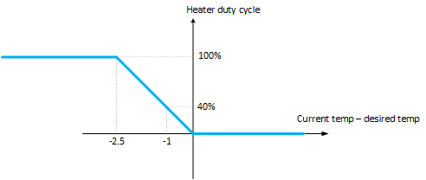
برای خنک کردن، آب خنک از داخل یک رادیاتور عبور میکند. سر راه ورود به رادیاتور یک شیر برقی 12 ولت وجود دارد که میتوانیم آن را باز و بسته کنیم. برای اینکه میزان سرمایش کولر را کنترل کنیم، شیر آب کولر را در بازه 10 ثانیه روشن و خاموش میکنیم که میزان روشن و خاموش بودن کولر به میزان فاصله ای که از دمای دلخواه داریم، تغییر میکند:
Cooler duty cycle = (current temp – desired temp) * 20%
نمودار زیر، رابطه بین تفاوت دماها و duty cycle مربوط به کولر را نمایش میدهد.

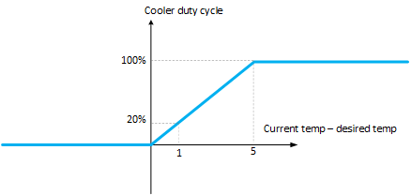
مثلا اگر دمای جاری دستگاه به اندازه 3 درجه از دمای دلخواه گرمتر باشد، مقدار duty cycle مربوط به کولر برابر است با:
Cooler duty cycle = 3 * 20% = 60%
یعنی در بازه 10 ثانیه به مدت 6 ثانیه شیر کولر باز است و 4 ثانیه خاموش است.

کنترل رطوبت
همان طوری که ذکر شد برای ایجاد کردن رطوبت، دستگاه مجهز به رطوبت ساز است. اگر رطوبت داخل دستگاه، کمتر از رطوبت دلخواه بود، به مدت 5 ثانیه شیر آب و باد رطوبت ساز روشن میشوند تا قطرات آب به صورت پودر در هوا پخش شوند. سپس به مدت 2 ثانیه شیر آب رطوبت ساز خاموش میشود و باد رطوبت ساز روشن میماند تا آب داخل لوله تخلیه شود. سپس به مدت یک ثانیه شیر آب و باد خاموش هستند (حتی اگر رطوبت کمتر از دلخواه بود) تا رطوبت فرصت کند که داخل دستگاه پخش شود. بعد از آنکه یک سیکل کامل سپری شد، اگر همچنان رطوبت کمتر از دلخواه بود، مجددا یک سیکل دیگر را انجام دهیم و در غیر این صورت تا مادامی که رطوبت برابر یا بیشتر از دلخواه بود، رطوبت ساز خاموش است و شیر آب و باد رطوبت ساز خاموش هستند.

کنترل دی اکسید کربن
با توجه به اینکه تخم مرغها گاز دی اکسید کربن ایجاد میکنند اگر دریچه ورود هوا را بسته باشیم، دی اکسید کربن افزایش می یابد و اگر دریچه را کاملا باز کنیم، دی اکسید کربن شروع به کاهش میکند. بنابراین هر 20 ثانیه، مقدار جاری دی اکسید کربن را با مقدار دلخواه دی اکسید مقایسه میکنیم و از طریق رابطه زیر محاسبه میکنیم که چه مقدار مناسب است که دریچه باز باشد:
Inlet Open in percent = ((current CO2 – desired CO2) / 2) + 50
مثلا اگر دی اکسید کربن جاری 30% بود و دی اکسید دلخواه به 50% تنظیم شده بود، مقدار باز بودن دریچه برابر است با:
Inlet Open in percent = (30 – 50) / 2 + 50 = -10 + 50 = 40%
سپس در طی بازه زمانی 20 ثانیه، مقدار سنسور دریچه ورود هوا را میخوانیم و با مقدار مطلوب باز بودن دریچه که در ابتدای باز 20 ثانیه محاسبه کرده ایم، مقایسه میکنیم و بر حسب نیاز، فرمان باز یا بسته شدن دریچه را میدهیم. اگر تفاوت مقدار جاری باز بودن دریچه با مقدار مطلوب محاسبه شده کمتر از 5% بود، فرمانهای باز و بسته دریچه را خاموش میکنیم.

LCD و منوها
در صفحه اصلی دستگاه، مقادیر جاری و دلخواه کمیتهای دما و رطوبت و دی اکسید کربن و همچنین وضعیت دستگاه (روشن یا خاموش بودن دستگاه) نمایش داده میشود. درون منوها کاربر میتواند مقادیر دلخواه کمیتهای دما و رطوبت و دی اکسید کربن را تنظیم کند. همچنین به منظور تست کردن در یک صفحه، مقدار جاری باز بودن دریچه و مقدار مطلوب باز بودن دریچه به همراه مقادیر جاری و دلخواه دی اکسید کربن نمایش داده شوند.

وضعیت دستگاه
دستگاه دو تا وضعیت دارد: روشن و خاموش. در وضعیت خاموش کلیه تجهیزات خاموش هستند و فقط اگر دکمه چراغ را بزنیم به صورت فوق الذکر روشن میشود. در وضعیت روشن، کلیه تجهیزات به طور فوق الذکر کنترل میشوند.

